

*Web Escolar*

*Guerrero Franco & Valeriano Martin.*

*Informática.*

*Marzo 2019.*

El proyecto que estamos elaborando es una Aplicación que consiste en la recreación de la página agregando nuevas funciones como el de iniciar sesión y una sección de noticias

**Dedicatoria**

Dedicamos este proyecto tanto como a nuestros padres como a los profesores.

**Agradecimientos**

Agradecemos a los profesores de taller por ayudarnos y facilitarnos información para la creación de la página y otro gran agradecimiento a nuestros padres por apoyarnos en este largo tramo de seis años en el colegio.

**Prefacio**

En este proyecto tenemos el objetivo de la recreación de la página escolar, agregando nuevas funciones como el de inicio de sesión y sección de noticias.**Tabla de Contenidos**

Capítulo 1 1

Introducción 2

Nuevas Funciones 3

Actividades 4

Paso 1. 5

Etapas del diseño: 6

Paso 2. 7

Paso 3. 8

Las pruebas funcionales. 9

Pruebas de formularios. 10

Pruebas de navegación 11

Pruebas de contenido. 12

Pruebas de compatibilidad. 13

Pruebas multiplataforma 14

Paso 4. 15

Capítulo 2 16

Fundamentos Teóricos 17

Capítulo 3 18

Definiendo Problemas 19

Objetivos 20

Capítulo 4 21

Limites 22

ANEXOS 23

Lista de referencias 24

Figuras y Tablas

ANEXOS 1

Diagrama de Gantt: 2

Ilustración 1 3

Ilustración 2 4

Ilustración 3 5

Ilustración 4 6

Ilustración 5 7

Ilustración 6 8

Ilustración 7 9

Ilustración 8 10

Ilustración 9 11

Ilustración 10 12

Ilustración 11 13

Ilustración 12 14

Ilustración 13 15

Ilustración 14 16

Ilustración 15 17

Ilustración 16 18

Ilustración 17 19

Ilustración 18 20

Ilustración 19 21

Ilustración 20 22

Ilustración 21 23

Ilustración 22 24

Ilustración 23 25

Ilustración 24 26

Ilustración 25 27

Ilustración 26 28

Ilustración 27 29

Ilustración 28 30

Ilustración 29 31

Ilustración 30 32

Ilustración 31 33

Ilustración 32 34

Ilustración 33 35

Ilustración 34 36

Ilustración 35 37

Ilustración 36 38

Ilustración 37 39

Ilustración 38 40

Ilustración 39 41

Ilustración 40 42

Ilustración 41 43

Ilustración 42 44

# 

# Capítulo 1

# Introducción

## Nuevas Funciones

En este proyecto realizaremos la recreación de la página actual de colegio agregando nuevas funciones como el de iniciar sesión en el caso del administrador.

Otras de las nuevas funciones de la página es la de noticias, esta va a agregar la función de publicar en caso del administrador y de leer e interactuar en los comentarios en caso de los lectores.

Toda la página va a ser recreada al cien por ciento agregando más información al usuario, sobre el colegio u otras actividades.

## Actividades

Para realizar este proyecto necesitaremos rediseñar la página asiéndola mucho más atractiva a la vista y adaptándola para que el lector pueda encontrar la información mucho más rápido.

### Paso 1.

Hay que hace un diseño de la página teniendo en cuenta la información que ira en ella.

El diseño web es una actividad que consiste en la planificación, diseño, implementación y mantenimiento de sitios web. No es simplemente la implementación del diseño convencional ya que se abarcan diferentes aspectos como el diseño gráfico web, diseño de interfaz y experiencia de usuario, como la navegabilidad, interactividad, usabilidad, arquitectura de la información; interacción de medios, entre los que podemos mencionar audio, texto, imagen, enlaces, video y la optimización de motores de búsqueda.

La unión de un buen diseño con una jerarquía bien elaborada de contenidos, aumenta la eficiencia de la web como canal de comunicación e intercambio de datos, que brinda posibilidades como el contacto directo entre el productor y el consumidor de contenidos.

El diseño de páginas web es la construcción de documentos de hipertexto para su visualización en diferentes navegadores. Así como asignarle una presentación para diferentes dispositivos de salida (en una pantalla de computador, en papel, en un teléfono móvil, etc).

Estos documentos o páginas web pueden ser creadas:

Creando archivos de texto en HTML, Asp, Aspx, JavaScript, JSP, Python, Ruby, CSS.

En nuestro caso utilizamos HTML, JavaScript, CSS.

### Etapas del diseño:

Para el diseño de páginas web debemos tener en cuenta tres etapas:

El diseño visual de la información que se desea editar. En esta etapa se trabaja distribuyendo el texto, los gráficos, los vínculos a otros documentos y otros objetos multimedia que se consideren pertinentes.

Es importante que antes de 'escribir' la página web se realice un boceto o prediseño. Esto facilitará tener un orden claro sobre el diseño. En nuestro caso utilizaremos Photoshop para la creación de boceto o prediseño y nos basaremos en ese para el posterior estructuramiento en HTML y en lo visual en CSS.

Estructura y relación jerárquica de las páginas del sitio web. Para esto, y fundamentalmente para manejar los vínculos entre documentos, se creó el lenguaje de marcación de hipertexto o HTML. Los enlaces que aparecen subrayados en este documento y otros de Wikipedia son ejemplos de hipertexto, puesto que al pulsar sobre ellos conducen a otras páginas con información relacionada. La importancia de la estructura y arborescencia web radica en que los usuarios no siempre entran por la página principal o inicial y en ese caso el sitio debe darle la respuesta a lo que busca rápido, además permitirle navegar por el sitio.

Posicionamiento en buscadores o SEO: consiste en optimizar la estructura del contenido para mejorar la posición en que aparece la página en los motores de búsqueda web por una o varias palabras clave.

### Paso 2.

Crear la base de datos para el registro del administrador y otra para la subida de datos en el apartado de las noticias que se hará con el lenguaje php.

Una de las principales ventajas que presenta el trabajar con páginas dinámicas del lado del servidor es el poder trabajar con contenidos que están alojados en bases de datos. De esta forma, podemos organizarlos, actualizarlos y buscarlos de una manera mucho más simple.

El lenguaje PHP, ofrece interfaces para el acceso a la mayoría de las bases de datos existentes. Podrás encontrar bases de datos de código abierto, como MySQL, comerciales propietarios como Oracle y además tiene librerías para acceso a datos por ODBC, lo que nos permite comunicar con todas las bases de datos posibles en sistemas Microsoft, como Access o SQL Server. Gracias a los juegos de funciones existentes para cada sistema gestor de base de datos, podremos realizar cualquier acción con los datos que necesitemos para el desarrollo de la más variada gama de aplicación web.

Esta interacción se realiza, por un lado, a partir de las funciones que PHP nos propone para cada tipo de base de datos y, por otro estableciendo un diálogo a partir de un idioma universal: SQL (Structured Query Language) el cual es común a todas las bases de datos.

### Paso 3.

Una vez este toda la información y la pagina terminadas, empezaremos con las pruebas de errores y en caso de haberlas lo solucionaremos.

Las pruebas, como la etapa final del desarrollo del sitio web en muchos casos, desempeñan un papel vital en el proceso de creación de software de alta calidad. Por nuestra parte esta no será la etapa final ya que lo podemos testear usando el programa llamado XAMPP.

XAMPP es básicamente un paquete que ayuda a instalar todo lo necesario para poner en marcha un servidor web con todo lo que necesita para funcionar. En concreto, el software de servidor web Apache, el software de base de datos MariaDB, el lenguaje de desarrollo web PHP y PERL, un lenguaje de programación dinámico.

Con ello seremos capaces de convertir una computadora en un servidor web totalmente funcional y podremos programar un sitio web, un blog, un foro, un wiki o cualquier tipo de web en la que puedas estar pensando.

Entre sus muchas ventajas, XAMPP es gratuito y de código abierto, al igual que sus componentes. Otra ventaja es que cuenta con su propio instalador para Windows, Mac y Linux. Es más, cuenta también con una versión para instalar en forma de máquina virtual Linux dentro de Mac.

Esto hace que la instalación de XAMPP sea tan asequible como cualquier otro programa de ordenador.

Retomando el tema, tenemos varios tipos de pruebas en una página web una de esta son las:

## **Las pruebas funcionales.**

Tienen como objetivo garantizar que cada función del sitio web funcione de acuerdo con la especificación del requisito. Prueba de sitio web de la funcionalidad muestra “Lo que hace el sistema”.

En cuanto lo más básico de verificar tenemos las siguientes pruebas:

Pruebas de enlaces.

* Enlaces salientes.
* Corrección de enlaces internos.
* Qué no allá enlaces que conduzcan a la misma página.
* Los enlaces que se utilizan para enviar correos electrónicos a los administradores del sitio.
* Si hay páginas que no están referenciadas.
* Que no allá enlaces rotos.

## Pruebas de formularios.

Utiliza formularios para la comunicación entre la persona que se desea comunicar y el administrador. Por lo tanto, los siguientes puntos deben ser revisados:

* La validez de los datos de entrada.
* Valores permitidos para el campo de datos
* Valores de entrada no válidos para el campo de datos
* Opciones para formularios en los que es posible la eliminación o cualquier otra modificación de los datos.

## Pruebas de navegación

Las pruebas de navegación están destinadas a evaluar la página web probándola con usuarios representativos ya sea alumnos padres etcétera. Ayuda a definir la capacidad del usuario para aprender a operaren la página.

Pruebas de navegación:

* Todas las páginas de la página son comprensibles y fáciles de usar.
* Botones, formas y campos son convenientes para el uso.
* Hay un acceso al menú principal desde todas las pestañas.

## Pruebas de contenido.

En este apartado buscaremos los siguientes errores como:

* Que no allá errores gramaticales y ortográficos.
* Las imágenes se coloquen correctamente con los tamaños adecuados.
* Verificar la optimización de la paleta de colores del sitio y los tamaños de fuente
* El contenido debe ser informativo, comprensible, estructurado y lógicamente vinculado
* Las instrucciones son claras y contienen información correcta.

## Pruebas de compatibilidad.

Esta es muy importante ya que las personas que entraran a la pagina de la escuela no lo harán solo por una computadora de escritorio por lo tanto tiene que estar bien adaptada para los otros dispositivos. Hoy en día, la cantidad de personas que usan solo dispositivos móviles para el acceso a Internet tiende a aumentar de manera estable. Por eso es muy importante asegurarse de que el sitio web sea compatible con dispositivos móviles.

Unas de las pruebas que tendremos que hacer son:

* Verificar la compatibilidad con teléfonos inteligentes y tabletas.
* Asegurarse de que la navegación del sitio sea lo más sencilla posible.
* Optimiza el tiempo de carga de la página web.
* Asegurarse de que los botones sean lo suficientemente grandes para las personas con dedos grandes
* Optimizar el tamaño de todas las imágenes
* No usar Flash y ventanas emergentes
* Usar viñetas y oraciones cortas.

Y también pruebas en las configuraciones de software y hardware compatibles:

* Configuración del sistema operativo
* Configuración del navegador
* Configuración de la base de datos

## Pruebas multiplataforma

En este apartado nos permitiremos evaluar la página web en diferentes sistemas operativos (tanto de escritorio como móviles): Windows, iOS / Mac OS, Linux, Android etcétera. También utilizaremos métodos de prueba de sitios de navegador cruzados ayuda para verificar el trabajo correcto del sitio en diferentes configuraciones de navegador: Mozilla Firefox, Google Chrome, Internet Explorer y Opera, etc.

### Paso 4.

Y como ultimo paso lo que haremos será subir la página al servidor, el cual nos proporciona el estado.

El nombre de la página será http://tecnica3139-salta.edu.ar, con el dominio de edu.ar La ARIU es la entidad en la que el NIC Argentina delegó la responsabilidad de la operación estable y confiable de la base de datos autorizada llamada Sistema de Nombres de Dominios “edu.ar” (*Domain Name System*, DNS) que indexa todos los dominios “edu.ar” con los números IP (*Internet Protocol*).

Como la autoridad para el registro de nombres de dominios en Internet para la República Argentina, a la ARIU le atañe proveer las informaciones de lugar, relacionadas con los nombres de dominios registrados bajo.edu.ar. Además, suplir las facilidades necesarias para agilizar el proceso de registro, modificación y actualización. La ARIU facilita el registro de su dominio en forma gratuita a todas las entidades educativas de la República Argentina.

Pero la URL al entrar a cualquier apartado aparecerá con el agregado de /index.php.

Ya que Así, cuando un usuario ingresa a la página web el servidor entrega http://tecnica3139-salta.edu.ar. Como las bases de datos de la página está escrito en PHP, index.php es el archivo servido automáticamente.

# Capítulo 2

## Fundamentos Teóricos

Para la creación de la Pagina web utilizamos un programa de diseño:

Adobe Photoshop es el *software* de edición de imágenes más utilizado en el mundo. Ofrece varias herramientas para el retoque fotográfico y la creación de gráficos con fines profesionales (diseño web, montajes, modelos 3D y publicidad, entre otros). En este caso lo utilizamos para diseñar la página web y ayudarnos a programar el diseño más rápidamente.

En cuanto hardware que ocupamos para la programación son una computadora de escritorio y una notebook con las siguientes especificaciones.

Computadora de escritorio:

Placa Grafica GTX 1060

Mother Asus

Procesador Core Dou Quad de Intel

Ocho gb de RAM

Notebook

Placa grafica integrada.

Placa madre Asus

Procesador Core duo

Cuatro gb de RAM

Y Para la programación utilizamos:

Sublime Text es un editor de texto y editor de código fuente está escrito en C++ y Python para los plugins. Desarrollado originalmente como una extensión de Vim, con el tiempo fue creando una identidad propia, por esto aún conserva un modo de edición tipo vi llamado *Vintage mode.*

Características

* Minimapa**:** consiste en una previsualización de la estructura del código, es muy útil para desplazarse por el archivo cuando se conoce bien la estructura de este.
* Multi Selección: Hace una selección múltiple de un término por diferentes partes del archivo.
* Multi Cursor: Crea cursores con los que podemos escribir texto de forma arbitraria en diferentes posiciones del archivo.
* Multi Layout: Trae siete configuraciones de plantilla podemos elegir editar en una sola ventana o hacer una división de hasta cuatro ventanas verticales o cuatro ventanas en cuadrícula.
* Soporte nativo para infinidad de lenguajes: Soporta de forma nativa 43 lenguajes de programación y texto plano.
* Syntax Highlight configurable: El remarcado de sintaxis es completamente configurable a través de archivos de configuración del usuario.
* Búsqueda Dinámica: Se puede hacer búsqueda de expresiones regulares o por archivos, proyectos, directorios, una conjunción de ellos o todo a la vez.
* Auto completado y marcado de llaves: Se puede ir a la llave que cierra o abre un bloque de una forma sencilla.
* Soporte de Snippets y Pluggins: Los snippets son similares a las macros o los bundles además de la existencia de multitud de pluggins.
* Configuración total de Keybindings: Todas las teclas pueden ser sobrescritas a nuestro gusto.
* Acceso rápido a línea o archivo: Se puede abrir un archivo utilizando el conjunto de teclas Cmd+P en Mac OS X o Ctrl+P en Windows y Linux y escribiendo el nombre del mismo o navegando por una lista. También se puede ir a una línea utilizando los dos puntos ":" y el número de línea.
* Paleta de Comandos: Un intérprete de Python diseñado solo para el programa con el cual se puede realizar infinidad de tareas.
* Coloreado y envoltura de sintaxis: Si se escribe en un lenguaje de programación o marcado, resalta las expresiones propias de la sintaxis de ese lenguaje para facilitar su lectura.
* Pestañas: Se pueden abrir varios documentos y organizarlos en pestañas.
* Resaltado de paréntesis: Cuando el usuario coloca el cursor en un paréntesis, corchete o llave, resalta ésta y el paréntesis, corchete o llave de cierre o apertura correspondiente.
* Sin impresión No cuenta con la posibilidad directa de imprimir, se requiere el uso de pluggins de terceros.

Brackets es un editor de código fuente con un enfoque principal en el desarrollo web. Creado por Adobe Systems , es un software gratuito y de código abierto licenciado bajo la Licencia MIT , y actualmente Adobe y otros desarrolladores de código abierto lo mantienen en GitHub . Está escrito en JavaScript, HTML y CSS. Brackets es multiplataforma, disponible para macOS, Windows y la mayoría de las distribuciones de Linux. El objetivo principal de los corchetes es su HTML en vivo, Funcionalidad de edición CSS y JavaScript.

Características:

* Edición rapida
* Documentos rápidos
* Vista previa en vivo
* JSLint
* MENOS apoyo
* Código abierto
* Extensibilidad

VisualStudioCode que es un editor de código fuente desarrollado por Microsoft para Windows, Linux y macOS. Es compatible con varios lenguajes de programación. Visual Studio Code permite cambiar la página de códigos en la que se guarda el documento activo, el carácter que identifica el salto de línea (una opción entre LF y CRLF) y el lenguaje de programación del documento activo. También nos permitía abrir el índex de la página (La página de índice es cuando un cliente de HTTP (generalmente un navegador web) consulta una dirección URL que apunta a una estructura de directorios en lugar de una página web dentro del directorio, el servidor web por lo general devolverá una página general, la cual a menudo es referenciada como la página principal o "índice" (*index* en inglés)). en tiempo real para ver cómo va quedando mediante la programación de esta Este fue el primer editor que utilizamos mientras íbamos buscando uno de tantos que se adapte a nuestra comodidad. Los lenguajes que abarca visual studio son variados:

* Archivo batch
* C
* C#
* C++
* CSS
* [Clojure](https://es.wikipedia.org/wiki/Clojure)
* [CoffeeScript](https://es.wikipedia.org/wiki/CoffeeScript)
* Diff
* [Dockerfile](https://es.wikipedia.org/w/index.php?title=Dockerfile&action=edit&redlink=1)
* F#
* Git-commit
* Git-rebase
* Go
* Groovy
* HLSL
* HTML
* Handlebars
* [archivo INI](https://es.wikipedia.org/wiki/INI_(extensi%C3%B3n_de_archivo))
* JSON
* Java
* JavaScript
* JavaScript React
* Less
* [Lua](https://es.wikipedia.org/wiki/Lua)
* [Makefile](https://es.wikipedia.org/wiki/Makefile)
* Markdown
* Objective-C
* Objective-C++
* PHP
* Perl
* Perl 6
* PowerShell
* Properties
* Pug template language,[7](https://es.wikipedia.org/wiki/Visual_Studio_Code#cite_note-7)​[8](https://es.wikipedia.org/wiki/Visual_Studio_Code#cite_note-8)​
* Python
* R
* Razor
* Ruby
* Rust
* SQL
* Sass
* ShaderLab
* Shell script (Bash)
* Swift
* [TypeScript](https://es.wikipedia.org/wiki/TypeScript)
* TypeScript React
* Visual Basic
* XML
* XQuery
* XSL
* YAML

También utilizamos otros editores de texto como Sublime Text y Brackets, el primero es más liviano por lo que se puede instalar en cualquier ordenador además de que al ser el que menos recursos ocupa es más veloz. Y en cuanto a Brackets desde nuestro punto de vista es uno del más completo ya que cuenta con muchos pluggins [1]como de autocompletado y diversos temas para cambiar el color del fondo y los códigos.

En nuestro caso los utilizamos para programar archivos HTML, siglas en inglés de HyperText Markup Language (‘lenguaje de marcas de hipertexto’), hace referencia al lenguaje de marcado para la elaboración de páginas web. Es un estándar que sirve de referencia del software que conecta con la elaboración de páginas web en sus diferentes versiones, define una estructura básica y un código (denominado código HTML) para la definición de contenido de una página web, como texto, imágenes, videos, juegos, entre otros. Es un estándar a cargo del World Wide Web Consortium (W3C) o Consorcio WWW, organización dedicada a la estandarización de casi todas las tecnologías ligadas a la web, sobre todo en lo referente a su escritura e interpretación. Se considera el lenguaje web más importante siendo su invención crucial en la aparición, desarrollo y expansión de la World Wide Web (WWW). Es el estándar que se ha impuesto en la visualización de páginas web y es el que todos los navegadores actuales han adoptado.1​

El lenguaje HTML basa su filosofía de desarrollo en la diferenciación. Para añadir un elemento externo a la página (imagen, vídeo, script, entre otros.), este no se incrusta directamente en el código de la página, sino que se hace una referencia a la ubicación de dicho elemento mediante texto. De este modo, la página web contiene solamente texto mientras que recae en el navegador web (interpretador del código) la tarea de unir todos los elementos y visualizar la página final. Al ser un estándar, HTML busca ser un lenguaje que permita que cualquier página web escrita en una determinada versión, pueda ser interpretada de la misma forma (estándar) por cualquier navegador web actualizado.

Sin embargo, a lo largo de sus diferentes versiones, se han incorporado y suprimido diversas características, con el fin de hacerlo más eficiente y facilitar el desarrollo de páginas web compatibles con distintos navegadores y plataformas (PC de escritorio, portátiles, teléfonos inteligentes, tabletas, etc.) No obstante, para interpretar correctamente una nueva versión de HTML, los desarrolladores de navegadores web deben incorporar estos cambios y el usuario debe ser capaz de usar la nueva versión del navegador con los cambios incorporados. Normalmente los cambios son aplicados mediante parches de actualización automática (Firefox, Chrome) u ofreciendo una nueva versión del navegador con todos los cambios incorporados, en un sitio web de descarga oficial (Internet Explorer). Por lo que un navegador desactualizado no será capaz de interpretar correctamente una página web escrita en una versión de HTML superior a la que pueda interpretar, lo que obliga muchas veces a los desarrolladores a aplicar técnicas y cambios que permitan corregir problemas de visualización e incluso de interpretación de código HTML. Así mismo, las páginas escritas en una versión anterior de HTML deberían ser actualizadas o reescritas, lo que no siempre se cumple. Es por ello que ciertos navegadores todavía mantienen la capacidad de interpretar páginas web de versiones HTML anteriores. Por estas razones, todavía existen diferencias entre distintos navegadores y versiones al interpretar una misma página web.

También utilizamos CSS que es un lenguaje de diseño gráfico para definir y crear la presentación de un documento estructurado. ​ Es muy usado para establecer el diseño visual de los documentos web, e interfaces de usuario escritas en HTML.

Por últimos el uso de PHP que es un lenguaje de programación de propósito general de código del lado del servidor, este nos ayuda mandar la información del registro en la página al servidor.

Su implementación en los documentos HTML era aparentemente muy sencilla. Hay que decir, que, PHP no genera HTML, sino que ofrece una salida de texto con codificación UTF-8 compatible con los documentos HTML. El programador puede dotar a la salida de los tag's propios del HTML y los exploradores más comunes para navegar por internet, reconocerán muy rápidamente el formato UTF-8 y lo adaptarán ofreciendo una salida entendible.

Fue uno de los primeros lenguajes de programación del lado del servidor que se podían incorporar directamente en un documento HTML en lugar de llamar a un archivo externo que procese los datos. El código es interpretado por un servidor web con un módulo de procesador de PHP que genera el texto plano en formato UTF-8, ampliamente reconocido por el estándar HTML, dando como resultado, en los exploradores, una salida al usuario perfectamente entendible.

Otros de los lenguajes que utilizaremos mucho sea PHP ya que las bases de datos los haremos con este.

PHP: Hypertext Preprocessor (preprocesador de hipertexto), es un lenguaje de programación de propósito general de código del lado del servidor originalmente diseñado para el preprocesado de texto plano en UTF-8. Posteriormente se aplicó al desarrollo web de contenido dinámico, dando un paso evolutivo en el concepto de aplicación en línea, por su carácter de servicio.

Su implementación en los documentos HTML era aparentemente muy sencilla. Hay que decir, que, PHP no genera HTML, sino que ofrece una salida de texto con codificación UTF-8 compatible con los documentos HTML. El programador puede dotar a la salida de los tag's propios del HTML y los exploradores más comunes para navegar por internet, reconocerán muy rápidamente el formato UTF-8 y lo adaptarán ofreciendo una salida entendible.

Fue uno de los primeros lenguajes de programación del lado del servidor que se podían incorporar directamente en un documento HTML en lugar de llamar a un archivo externo que procese los datos. El código es interpretado por un servidor web con un módulo de procesador de PHP que genera el texto plano en formato UTF-8, ampliamente reconocido por el estándar HTML, dando como resultado, en los exploradores, una salida al usuario perfectamente entendible. Otros de los programas que nos ayudaron a la creación de la página es Wamp

Un servidor WAMP es un PC con Windows que dispone de un servidor Apache, un gestor de bases de datos MySQL y el lenguaje de programación PHP. Las siglas WAMP son un acrónimo de Windows + Apache + MySQL + PHP. Para simplificar la tarea de instalar Apache + PHP + MySQL en Windows, existen los llamados paquetes WAMP que instalan y configuran automáticamente dichas aplicaciones para Windows y que proporcionan:

* Servidor Web Apache
* Base de datos MySQL
* Lenguaje de programación PHP
* Accesos para el arranque y la parada de los servicios
* Facilidades para la configuración de los servicios

En nuestro caso se usó para hace la base de datos de la página.

WinSCP es una aplicación libre y de código abierto. WinSCP es un cliente SFTP gráfico para Windows que emplea SSH. El anterior protocolo SCP también puede ser empleado. Su función principal es facilitar la transferencia segura de archivos entre dos sistemas informáticos, el local y uno remoto que ofrezca servicios SSHNewbie. Lo cual utilizamos para alojar la página web en el servidor y estar activa.

Pero todo esto no sería posible de programar sin una máquina ya sea portátil o de escritorio, en nuestro caso utilizaremos las dos.

Otros de los recursos que utilizamos mientras creábamos la página son los navegadores web

en nuestro caso utilizamos Google Chrome

Google Chrome es un navegador web de software privativo o código cerrado​ desarrollado por Google, aunque derivado de proyectos de código abierto (como el motor de renderizado Blink). Está disponible gratuitamente. El nombre del navegador deriva del término en inglés usado para el marco de la interfaz gráfica de usuario («chrome»).

Cuenta con más de 750 millones de usuarios,​ y dependiendo de la fuente de medición global, puede ser considerado el navegador más usado de la Web variando hasta el segundo puesto, algunas veces logrando la popularidad mundial en la primera posición.Actualmente el número de usuarios aumentó considerablemente situándose en una cuota de mercado del 54 % convirtiéndolo en el navegador más utilizado de todo el planeta.

Los lanzamientos de Chrome son obtenidos a partir de Chromium, el proyecto de software libre que también sirve de base para el sistema operativo Chrome OS.Chromium es publicado con una licencia de derechos de autor laxa.En esencia, los aportes hechos por el proyecto libre Chromium fundamentan el código fuente del navegador base sobre el que está construido Chrome y por tanto tendrá sus mismas características, a las cuales Google adiciona otras que no son software libre. También se cambia el nombre y logotipo por otros ligeramente diferentes para proteger la marca comercial de Google. El resultado se publica bajo términos de software privativo.De acuerdo a la documentación para desarrolladores, «“Chromium” es el nombre del proyecto, no del producto, y no debería aparecer nunca entre las variables del código, nombres de APIs, etc. Utilícese “chrome” en su lugar».

También utilizamos Mozilla Firefox (llamado simplemente Firefox) es un navegador web libre y de código abierto9​ desarrollado para Linux, Android, iOS, macOS y Microsoft Windows coordinado por la Corporación Mozilla y la Fundación Mozilla. Usa el motor Gecko para renderizar páginas web, el cual implementa actuales y futuros estándares web.

Los dos lo utilizamos como medio para visualizar nuestra página mientras agregábamos cosas nuevas y ver lo agregado en tiempo real.

# 

Capítulo 3

## **Definiendo Problemas**

Uno de los problemas que encontramos en la página es que es poco conocida y que no hay tanta información para la persona ingresante o interesada en la escuela, como también la falta te interacción que hay en ella y lo mal estructurada que está hecha como por ejemplo al hacer clic en los iconos de las redes sociales no lo abre en una nueva pestaña y no llevan a las redes sociales de la escuela , el slider que abarca toda la página principal sin dar alguna información útil al visitante, o links que no llevan a ningún lugar como los son los de las redes sociales.

Estos problemas en generan una mala experiencia en el visitante. Lo que queremos logran es que esta página sea una gran ayuda para la personal que busca tanto información para el ingresante como para los alumnos de la escuela.

En la hora de la programación tuvimos bastantes diseños con los cuales no quedamos conformes, hasta que comenzamos con el que ahora es página final.

Ilustración 1

Este era el diseño base de la página que actualmente utilizamos. antes de decidirnos por cual usar tuvimos unos cuantos diseños más ya que se nos fue algo complicado decidirnos por la apariencia de la página. aquí se muestra como iba quedando a medida que se lo iba diseñando con html y css, se puede observar que tanto los títulos como los enlaces y los íconos no tenían ningún tipo de estilo, ni siquiera redireccionaban a algún sitio web esos links.

Ilustracion 2

Mientras programabamos la página, la íbamos haciendo responsive, hacer esto nos da un gran beneficio ya que la web al adaptarse a los dispositivos con diferentes tamaños de pantalla a la vez, nos ahorra el trabajo de realizar una app para la página del colegio para que pueda ser vista desde diferentes dispositivos digitales con pantallas de diferentes tamaños como por ej: celulares, tables, computadoras, etc.

Ilustracion 3

En esta imagen podemos apreciar el footer de la página que fue colocado en todas las secciones del menú de la web. **El footer está reservado para destacar todo aquello que en la página web haya podido pasar desapercibido**como por ejemplo las redes sociales, el contacto o un formulario de contacto o suscripción. También se suele utilizar para colocar el copyright o la política de privacidad. El mismo comienza desde el anunciado “¿Qué nos inpira”.

Ilustración 4

Estos son nuestros primeros pasos por html, nuestro primer diseño o boceto de la página web del colegio, hasta los titulos son algo aleatorios, es un diseño bastante primitivo, no tiene estilos, imágenes ni tampoco íconos. En esta etapa recién nos estabamos adentrando en el mundo del diseño web, eramos unos novicios emocionados porque al escribir algo en el código fuente se reproducia en el navegador web, se podría decir que este diseño fue algo así como nuestro primer y tipico “hola mundo”.

Ilustración 5

Este diseño de página que hicimos fue el segundo. Ya habíamos mejorado, pudimos hacer un menú con links, y algunos diseños y estructuramiento de imágenes y titulos básicos, también poner los encabezados en negrita y agregar el icono de la página arriba en la pestaña como se muestra en la siguiente imagen.

Ilustración 6

Utilizamos fotografías tomadas en el colegio a diversos miembros de la institución como a los abanderados, algunos docentes de teoría y los profesores de taller. Tambíen la imagen del Gobernador Juan Manuel Urtubey probando uno de los vehiculos realizados por el área de automotor el colegio.

Ilustración 7

Parece de no creer pero este también fue otro diseño que hicimos, este es el tercero. Como se puede apreciar, a medida que más diseños haciamos, mejor se tornaba la apariencia de la página y más códigos y objetos utilizabamos(o sea, iba mejorando el nivel). En esta página agregamos iconos de redes sociales y el de un simpatico gorro al lado del titulo de la web. Los estilos de las imágenes también mejoraron y añadimos otro que le da un borde circular a la imagen como se ve en la siguiente imagen.

Ilustración 8

En el footer de la página se pueden ver los iconos de las redes sociales que posee la escuela y el simbolo de un telefono para poder contactarse con la institución.

Ilustración 9

Al igual que para las páginas del colegio, para los formularios de inicio de sesión realizamos varios diseños. Este fue el primero que hicimos, es simple y hasta tiene campos que no incluimos en el formulario final de inicio de sesión, como la edad y el apellido. Ya que nos parecio mas comodo solo que tenga que iniciar sesion el administrador que va a ser el encargado de subir las noticias a la pagina de la escuela .

Ilustración 10

Este formulario es el segundo que utilizamos, a diferencia del anterior, este fue realizado con bootstrap, **es un framework (**En el desarrollo de software, un entorno de trabajo es una estructura conceptual y tecnológica de asistencia definida, normalmente, con artefactos o módulos concretos de *software*, que puede servir de base para la organización y desarrollo de *software*. Típicamente, puede incluir soporte de programas, bibliotecas, y un lenguaje interpretado, entre otras herramientas, para así ayudar a desarrollar y unir los diferentes componentes de un proyecto.

Representa una arquitectura de *software* que modela las relaciones generales de las entidades del dominio, y provee una estructura y una especial metodología de trabajo, la cual extiende o utiliza las aplicaciones del dominio.

**) CSS** desarrollado inicialmente (en el año 2011) por **Twitter** que permite dar forma a un sitio web mediante**librerías CSS** que incluyen tipografías, botones, cuadros, menús y otros elementos que pueden ser utilizados en cualquier sitio web. Esta app es muy util cuando uno cuenta con poco tiempo o para tomar referencias de diseños entre otras cosas.

Ilustración 11

Este formulario es el último que hicimos y el que usa la página actualmente para iniciar sesión. Lo que hace este formulario es iniciar sesión con datos previamente colocados en la base de datos, una vez que la sesión se inició con éxito nos redirecciona a una página para publicar las noticias en la sección “noticias” de la página. Todos pueden abrir el link que contiene este formulario pero solamente los que posean el nombre de usuario y la contraseña (en este caso nosotros y/o la persona que se encargue de administrar el sitio web) podrán publicar, editar o eliminar publicaciones. La forma de acceder a este formulario es mediante el footer de la página inicio haciendo click en la leyenda del copyright.

Ilustración 12

Este formulario es al que nos redirecciona el anterior una vez que la sesión se haya iniciado con éxito. Aquí podremos colocar el titulo de la noticia a publicar con una descripción y una imagen que poseamos.

Ilustración 13

Este es el diseño final de la página web que elegimos, es un tanto diferente a la idea principal de las anteriores ya que esta posee una tonalidad más oscura, la dirección del colegio y los iconos de sus redes sociales en la parte superior derecha. Las secciones del menú no cambian tanto a comparación de la página principal, el banner solo cambia de bandera, pero el contenido que se posiciona abajo del banner es diferente en todas las secciones de la página.

Ilustración 14

Esta sección de la página es para contactar con algún encargado del colegio, pensábamos agregarla al final de todo, ya que este no era uno de nuestros objetivos, pero por falta de tiempo no lo logramos completar. Solo faltó programarlo con php para que envíe un correo a un destino asignado o a una base de datos.

Otra parte importante es poder poner fotos e iconos, para aplicar los íconos primero tuvimos que elegirlos y descargarlos de una página llamada “Fontello”. Luego de eso debemos pasar la carpeta llamada Font a la carpeta donde se encuentran todos nuestros archivos. Seguido de eso hay que mover el archivo fontello.css (tanto la carpeta como el archivo lo conseguimos cuando descargamos los íconos) a nuestra carpeta que contenga todos los css usados en la página web como se muestra en la siguiente imagen:

Ilustración 15

De esta forma tenemos una pagina mas bonita a la vista que con los iconos hace mucho mas facil algunas opciones, como por ejemplo el accesar a las redes sociales.

En todas las secciones de la página agregamos ese script el cual es el encargado de hacer funcionar el menú.

Ilustración 16

Este es el encargado de hace que este se despliegue y se esconda tanto en los formatos de pc como en los de dispositivo móvil.

Esta etiqueta “P” con un href=” formulario.html” se encuentra en el footer de la página principal, o sea, el índex.

Ilustración 17

Y es la que nos direcciona al formulario de inicio de sesión que una vez ingresados bien los datos nos llevarán al formulario para subir noticias. Solamente se encuentra en el footer de la sección principal.

Este es su código de estructura. Esperamos que en el futuro puedan agregarle esta sección a la página del colegio

Ilustración 18

Nosotros no pudimos por falta de tiempo, no obstante, este no era uno de nuestros objetivos sino más bien algo adicional para agregarlo. En el código muestra como los parámetros de nombre, correo, teléfono y mensaje son enviados a ya sea un correo o una base de datos que bien puede ser de Excel.

Ilustración 19

Ilustración 20

Estos son los códigos que le dan el aspecto visual a la sección de contacto, seguirán en la carpeta donde se encuentran todos los archivos hasta que se lo pueda agregar a la web.

A continuacion pasaremos a mostras mediante capturas la creacion de la pagina mediante la programacion .

Ilustracion 21

Este código es la estructura básica que usamos en todos los archivos html y en algunos php.

Todos estos códigos corresponden a la página principal y son similares a los de las demás

Con las líneas que dicen “link” se vincula los estilos de las hojas de css que se van a aplicar en el archivo html o php. También se agrega el icono de la pestaña de la página (este código se aplica a todas las secciones).

Ilustración 22

En la etiqueta header estamos creando lo que vendría a ser el nombre del colegio, el número telefónico de la institución y la dirección, ambos con un respectivo y simpático icono (este código se aplica a todas las secciones).

Ilustración 23

La etiqueta “ul” lo que hace es crear un menú para poder crear los enlaces de la página. Los links son las etiquetas “li” en el “href” =”” se coloca la dirección del archivo o sitio que se quiere acceder, y en donde están las letras blancas es el nombre que tendrá el link en el menú de la página web (este código se aplica a todas las secciones).

Ilustración 24

En este *section* se crean varios “div” con diferentes clases para las imágenes y para los títulos (esto para darle estilo más adelante con un archivo css).

Ilustración 25

En la etiqueta footer agregamos todo lo que irá al final de la página, como las redes sociales, una breve frase, la dirección y otro datos de importancia(este código se aplica a todas las secciones).

Ilustración 26

Estos son los estilos que se le aplican al banner (Los *banners* están diseñados con la intención de llamar la atención para así resaltar la publicidad y dar a comunicar un mensaje. La web o soporte donde el *banner* va incluido tiene como objetivo que el anunciante pague por esa publicidad que los visitantes van a ver.) que es la bandera con la tonalidad oscura con el nombre del colegio en el. Este es aplicado a todas las secciones de la página web

Ilustración 27

Ilustración 28

Estos son los estilos que se le aplican al menú para cambiarle de color el fondo, y el color a las letras. Cabe aclarar que el menú y sus funciones fueron realizadas en Javascript, y este archivo se lo vinculó casi al final de todos los html y php. Se lo realizó en Javascript para que al hacer click en el menú este se abra o cierre.

Ilustración 29

Estos son los estilos del footer en diferentes tamaños de pantallas para que la página pueda ser abierta por cualquier dispositivo. Al hacer click en el signo + verde, se mostrará todo el código aplicado.

Ilustración 30

Este es el código de la página de inicio de sesión. Aquí nos pedirá un usuario y contraseña previamente introducidas manualmente a través de la base de datos.

Ilustración 31

Este es el código de la página en donde se elige, el título, la descripción y la imagen a ser publicadas, solo los administradores tienen acceso a este archivo.

Ilustración 32

Este es el código de la página que muestra las noticias, aquí se mezcla php con html. Este es solo para admins (la única forma de acceder a este archivo php es mediante el inicio de sesión) ya que posee las opciones de agregar otra publicación, modificar o eliminar. Hay otro archivo similar a este, pero es de solo lectura, puede ver las mismas noticias que el admin con la diferencia que el usuario común no puede modificar, quitar o agregar nada.

Ilustración 33

Este es el código que compara y valida los datos de inicio de sesión, en caso de que sean incorrectos nos direcciona a una página que dice “error, no se ha reconocido el usuario”. En caso de ser correctos los datos introducidos, nos direcciona al formulario de publicaciones para que podamos introducir la noticia.

Ilustración 34

Este código nos vincula la base de datos con el php que publica las noticias.

Ilustración 35

Este código se encarga de publicar las noticias en el php que se muestran las publicaciones. Haciendo uso de las variables, inserta en la base de datos los valores que introducimos desde el formulario. Al introducir los valores nos direcciona directamente a el archivo php donde el administrador puede eliminar, modificar o agregar alguna noticia. En caso de que se produzca un error nos dará el mensaje “No se insertó”.

Ilustración 36

Este es el código que le permite a los administradores eliminar alguna publicación. Al hacer click en la palabra “Eliminar” del archivo php del admin, este código se ejecuta y borra los datos de esa publicación tanto de la página como de la base de datos.

Ilustración 37

Este código funciona de igual manera que el anterior, con la diferencia que, en vez de eliminar, modifica los datos de la tabla.

Para poder acceder a la base de datos debemos tener instalado el programa llamado XAMPP.

Ilustración 38

Una vez adentro del programa debemos tener iniciados los procesos remarcados en cirulo rojo del XAMPP y dirigirnos a nuestro navegador web y escribir localhost.

Por defecto se nos abrirá esta página, para acceder a phpMyAdmin debemos hacer click donde está remarcado con negro y nos enviará a la siguiente interfaz.

Ilustración 39

En este caso nuestra base de datos está remarcada con rojo. La base se llama “web” y cuenta con dos tablas: una para los admins y la otra para las noticias.

Ilustración 40

Ilustración 41

En este caso, los usuarios deben ser ingresados manualmente a través de la base de datos. Usando estos datos es que se puede acceder al formulario para publicar noticias, modificarlas o eliminarlas.

Ilustración 42

Esta fue el primer base de datos que hicimos, era más grande y por lo tanto más complicada de realizar, además tenía datos irrelevantes por lo que decidimos hacer otra y para variar no funcionaba muy bien esta.

## Objetivos

Nuestro objetivo es que todos los problemas planteados de la página anterior se resuelvan en la nueva página dando como resultado una web entendible, en la cual se pueda interactuar mediante las noticias, con un nuevo diseño.

-Queremos hace una página con **Contenido útil y fácil de entender**en caso de tener algún concepto especializado, agrega su significado.

-**Asegurarnos que la página web cargue rápidamente**porque si una página web tarda en cargar también hará que el usuario lo abandone, ya que perderá el interés en el contenido.

-**Diseño atractivo**: Es uno de los puntos más importantes para nosotros, ya que el diseño es el reflejo de la imagen de la escuela.

*-*Información de contacto visible: Este es muy importante ya que los medios de contacto deben siempre estar a la vista del usuario.

-Redes Sociales: Esto con la antigua página no estaba bien implementado, pero es necesario ya que creemos que gran parte de los visitantes interactúan en las redes sociales y podrían ver tanto, las actividades que se realizan en la escuela, como medio de publicidad.

-Que sea **Adaptable a todos los dispositivos móviles*:*** ya que los usuarios realizan sus búsquedas mediante un teléfono móvil o Tablet por lo que es muy importante que la página web se adapte al tamaño y orientación de la pantalla en un instante. A esto se le denomina sitio web **responsivo o responsive desing** esto se refiere a la adaptabilidad de una página en internet hacia los diferentes equipos desde los cuales se puede acceder. Permite **reducir el tiempo de desarrollo, evita los contenidos duplicados, y aumenta la viralidad** de los contenidos ya que permite compartirlos de una forma mucho más rápida y natural.

# Capítulo 4

## Limites

Nos dimos cuenta que necesitamos saber mucho de los lenguajes de programación de una página y que unos de los limitantes que tenemos para la creación de la página es lo poco que sabíamos de todos esos lenguajes como HTML (aunque HTML no es un lenguaje de programación, más bien es de estructuramiento), css, php, JavaScript ya que a lo largo de los años el único lenguaje que aprendimos fue pascal.

Ese fue uno de los límites y por lo que tardamos más tiempo en la creación final de la página web. Quizás no tanto por la programación el HTML si no que en PHP fue el que nos costó más, ya que ahí programamos todo lo necesario para la creación final del apartado de las noticias y el inicio de sesión.

Otro límite también fue que no sabemos bastante inglés y para programar se lo debe tener muy en cuenta al idioma, ya que todos los lenguajes de programación están en inglés. Sin embargo, el inconveniente más grande que tuvimos fue la falta de conocimiento sobre lenguajes de programación.

**Conclusión:**

Logramos crear una página nueva, diferente a la que está actualmente en el dominio web. Lo que nos faltó resolver fue el problema los estilos en las publicaciones, se bien pero les falta agregarle diseño.

# ANEXOS

# Diagrama de Gantt:

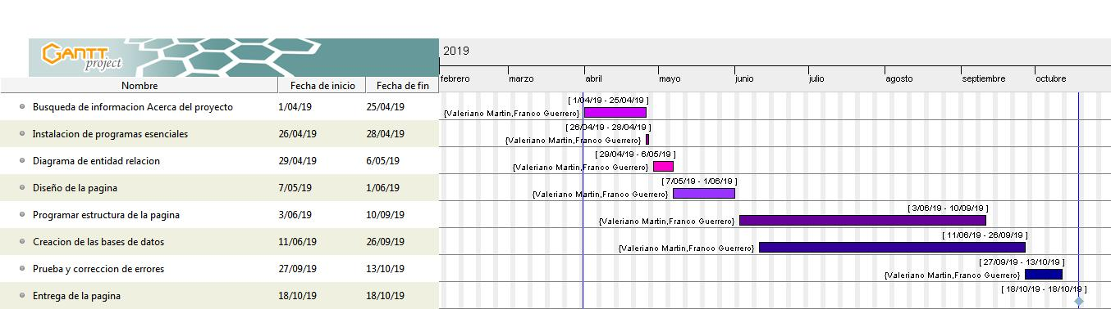

# Ilustración 1

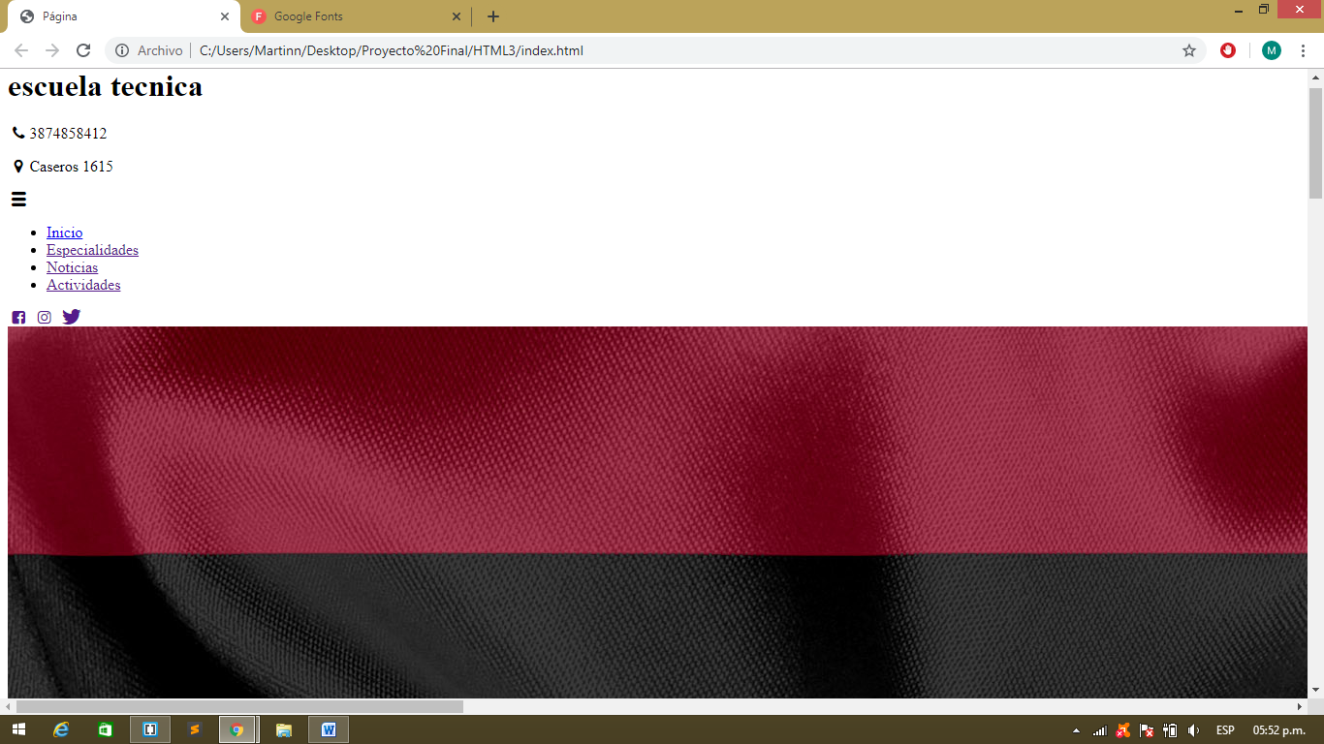

## Ilustración 2

# Ilustración 3

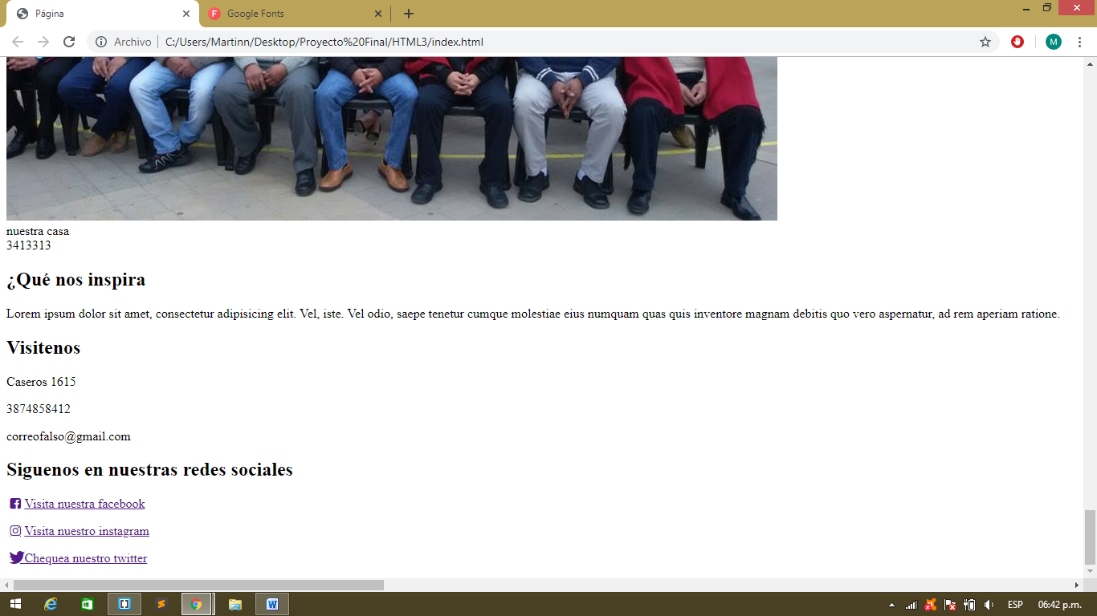

## Ilustración 4

# Ilustración 5

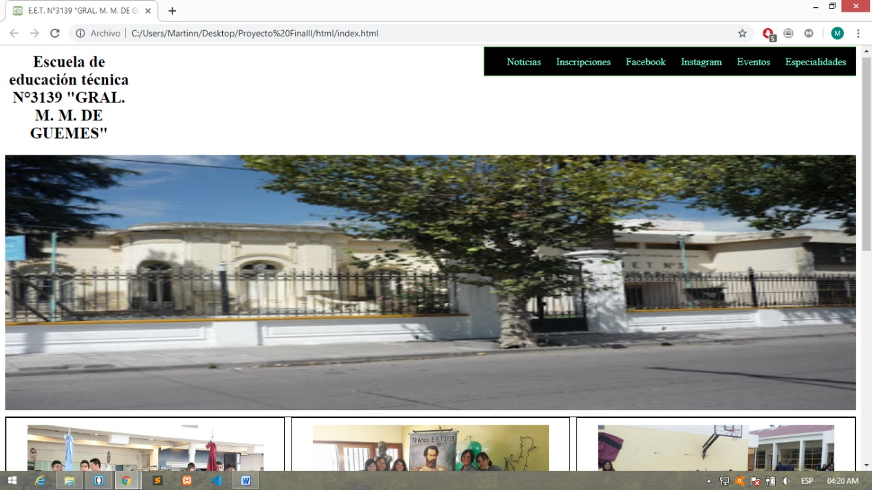

## Ilustración 6

# Ilustración 7

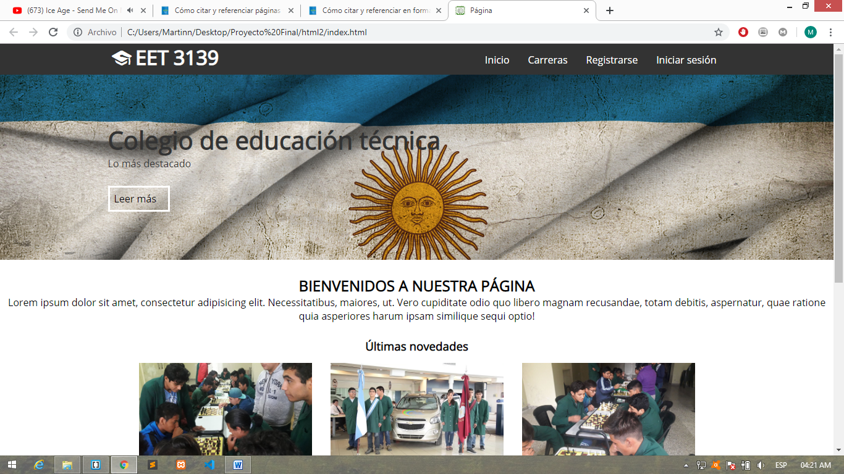

## Ilustración 8

# Ilustración 9

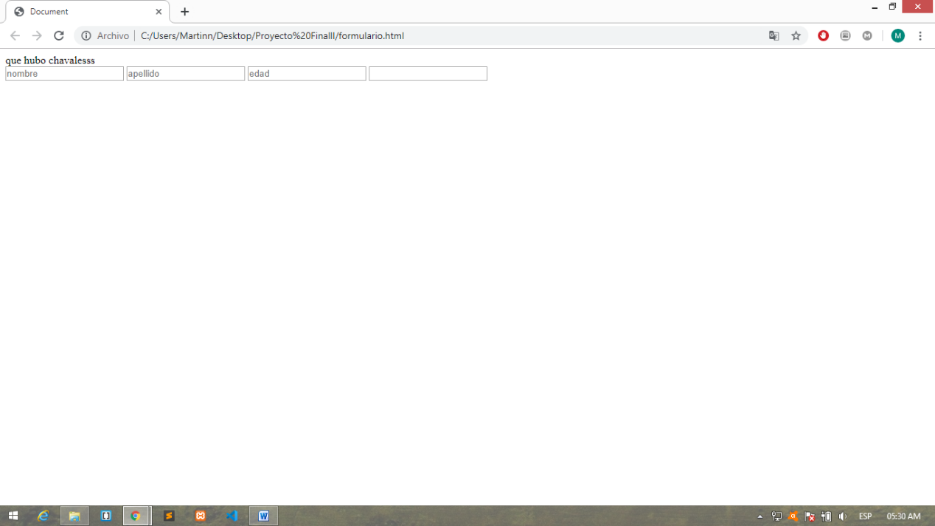

## Ilustración 10

# Ilustración 11

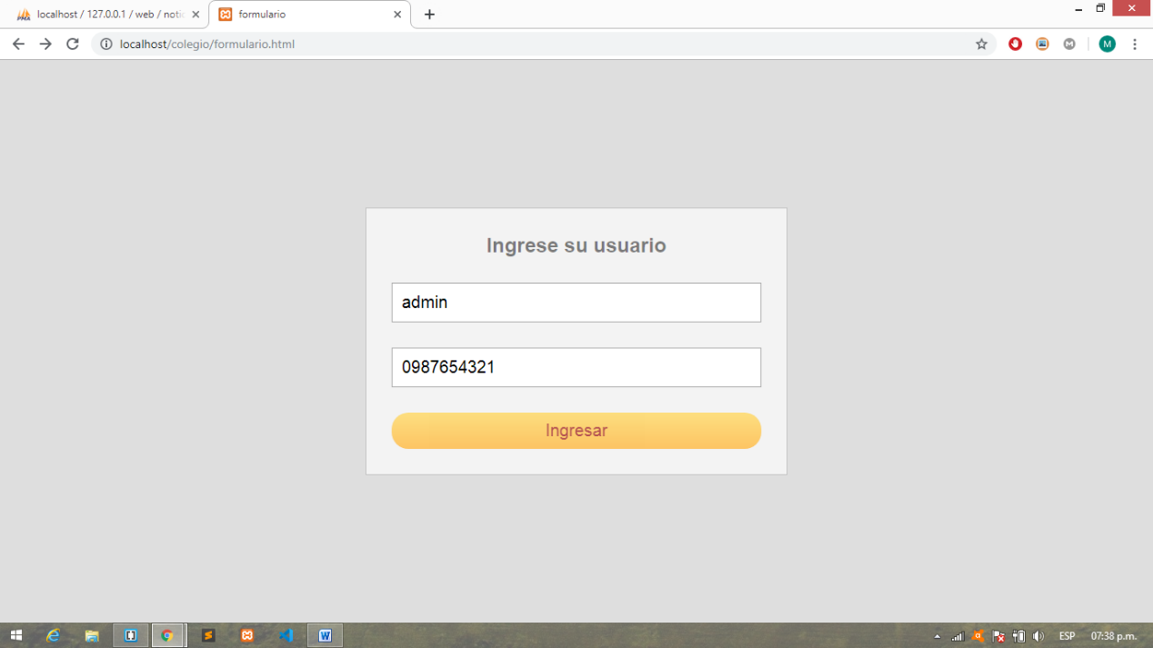

## Ilustración 12

# Ilustración 13



## Ilustración 14

# Ilustración 15

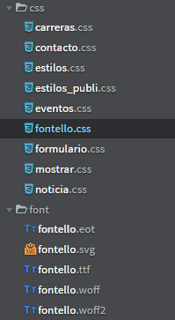

## Ilustración 16

# Ilustración 17



## Ilustración 18

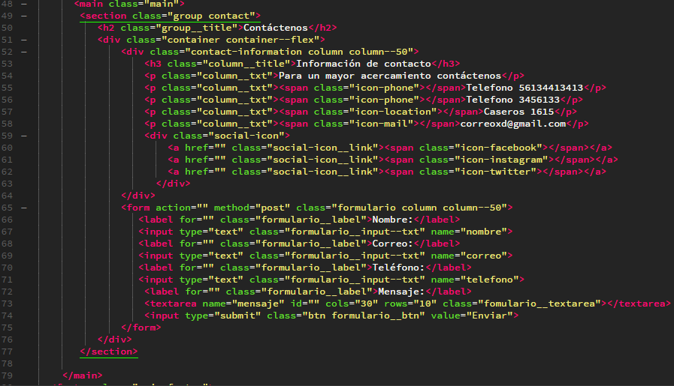

# Ilustración 19

## Ilustración 20

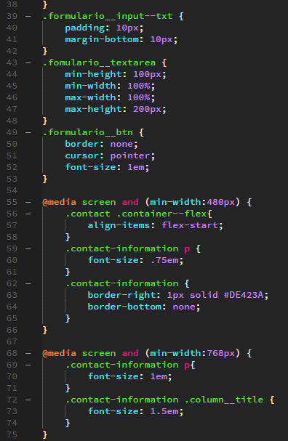

# Ilustración 21

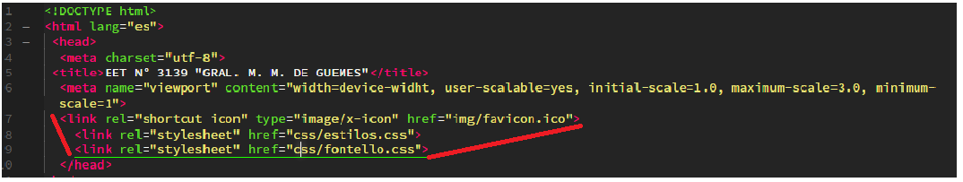

## Ilustración 22

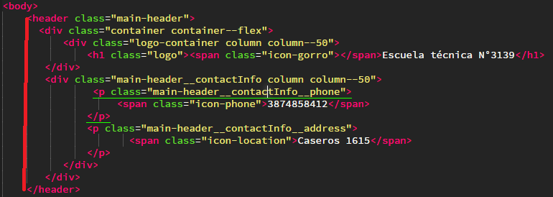

# Ilustración 23

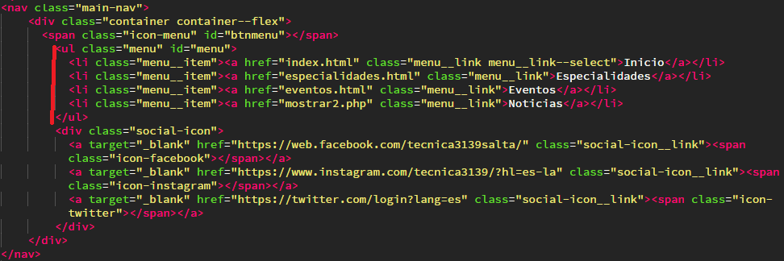

## Ilustración 24

# Ilustración 25

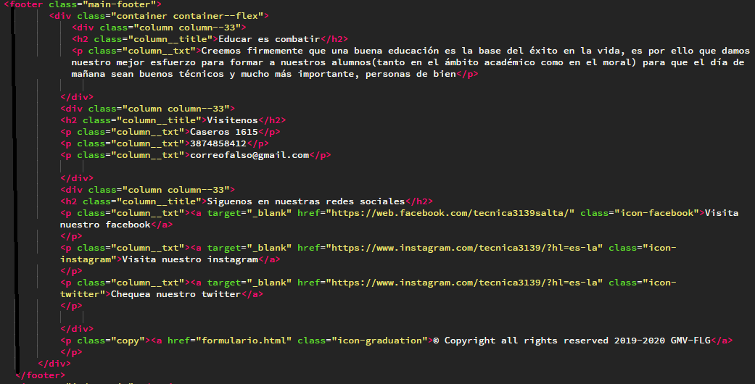

## Ilustración 26

# Ilustración 27

## Ilustración 28

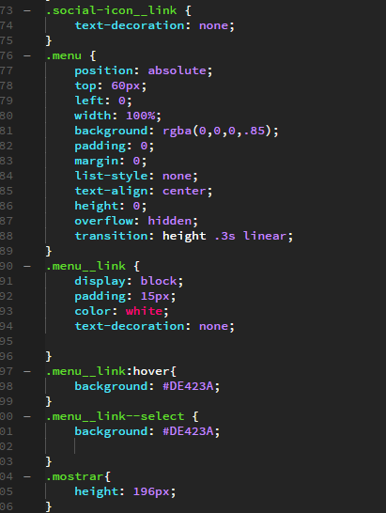

# Ilustración 29

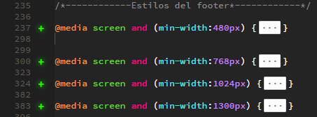

## Ilustración 30

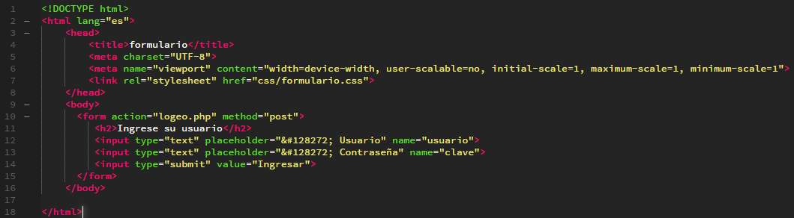

# Ilustración 31

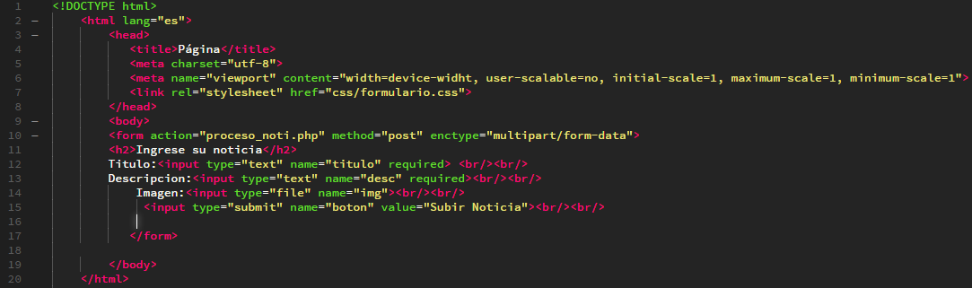

## Ilustración 32

# Ilustración 33

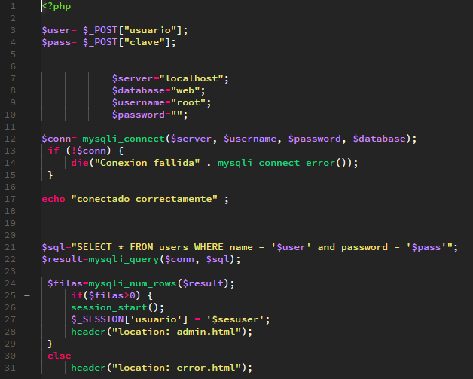

## Ilustración 34

# Ilustración 35

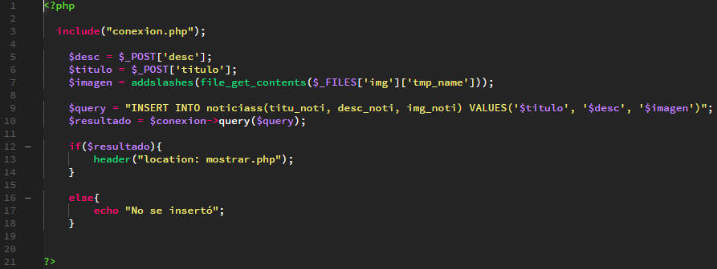

## Ilustración 36

# Ilustración 37

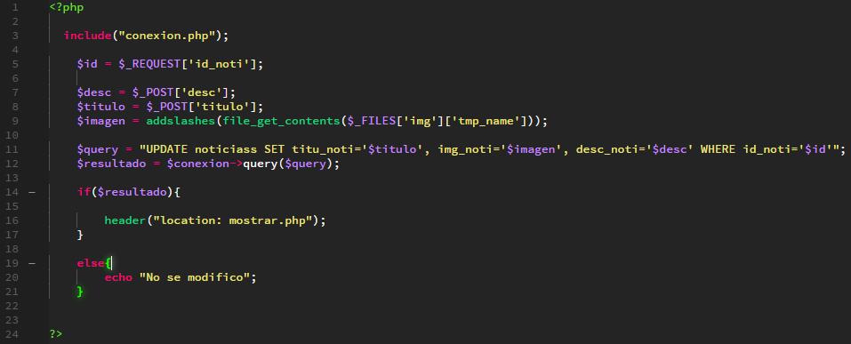

## Ilustración 38

# Ilustración 39

## Ilustración 40

## Ilustración 41

## Ilustración 42

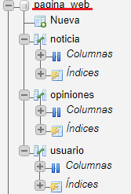

# Lista de referencias

<https://es.wikipedia.org/wiki/Visual_Studio_Code>

<https://es.wikipedia.org/wiki/HTML>

<https://es.wikipedia.org/wiki/Hoja_de_estilos_en_cascada>

<https://es.wikipedia.org/wiki/PHP>

<https://es.wikipedia.org/wiki/Adobe_Photoshop>

<http://www.alegsa.com.ar/Dic/iniciar_sesion.php>

<https://en.wikipedia.org/wiki/Apache_HTTP_Server#Feature_overview>

<http://recursostic.educacion.es/observatorio/web/ca/software/servidores/800-monografico-servidores-wamp>

<https://en.wikipedia.org/wiki/WampServer>

<https://es.wikipedia.org/wiki/WinSCP>

El gran libro de HTML5, CSS y JavaScrips.

1.